《数据结构》上机报告
2017 年 12 月 31 日
姓名： | 王哲源 | 学号： | 1652228 | 班级： | 一班 | 得分：

试验题目 | 查找
实验目的 | 理解查找表的逻辑结构和存储结构，熟悉各种查找算法。
问题描述 | 略
基本要求 | 1、实现折半查找算法  2、实现二叉排序树的建立、查找和删除
选做要求 | 3、哈希表的设计与实现
选做要求 | 已完成选做内容（序号） | 3
数据结构  设计 | 二分查找为函数find(const int *const A, const int low, const int high, const int x),即在数组A的[low,high]区间内查找数据x  二叉排序树同二叉树定义，但才用链式构造，即左右孩子lc，rc均为指针，定义root指向树的根  哈希表使用HashTable类，为先行探测表，内有Table结构体用于存储对应哈希值的数据
功能(函数)说明 | 二叉排序树：  构造函数Bin_Sort_Tree();  析构函数~Bin_Sort_Tree();  查找函数bool search(Node* const, const int, Node*&) const;查找对应数值  插入函数bool insert(const int);对给定数据在树上进行插入  删除函数bool del(const int);删除树上对应数值的节点  输出函数void output_fst() const;按先序遍历输出树  计算函数void calc_ave() const;计算树的平均查找深度  哈希表：  构造函数HashTable();  析构函数~HashTable();  重载构造函数 HashTable(const int, const int = 2); 生成给定长度的哈希表  Position add(const string, const int = -1);向哈希表中插入数据，同时返回其在表中的位置
界面设计和使用说明 | 二分查找时注意输入顺序一定要从小到大有序  哈希表在未给定表长时默认为2
调试分析 | 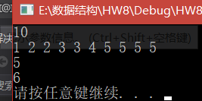二分查找，输出第一次出现的位置  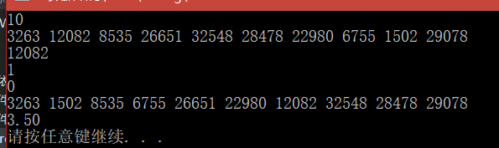二叉查找树，第三行为输入的数据，第四行为是否删除成功，第五行为是否查找成功，若失败则在原树中插入，并输出插入后的先序遍历，最后为树的平均查找深度  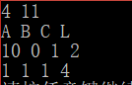哈希表，第一行分别为数据数与表长，这里固定采用函数h(key)=key[0]+key[1]37+key[2]37^2+...+key[n]*37^n，（其中key[i]表示人名从右往左的第i个字母的ASCII码值(i从0计数)。）第三行为各数据在表中的位置，第四行为利用函数查找后所需要的查找次数
心得体会 | （对整个实验过程做出总结，对重要的算法做出性能分析。）  心得：  哈希函数当数据非常长的时候所乘的数可能会非常大，因此记得先在计算函数时变取模边计算防止超出数据范围。  性能分析：  二分查找O(logn)  二叉查找树：  建立：O(nlog(n))，最坏情况会退化为O(n^2)（链）  插入：O(log(n))，最坏退化为O(n)  删除：同插入  哈希表：线性探测最优时为O(1)，最坏时为O(n)，取决于哈希函数

